Бекітемін:
Оқу ісі жөніндегі орынбасары: ____________________

Бөлім: | Механикалық қозғалыс
Педагогтың аты-жөні:
Күні: | «_» ________ 20_ ж.
Сынып: 7 | Қатысушылар саны: | Қатыспағандар саны:
Сабақтың тақырыбы: | Әртүрлі механикалық қозғалыстардың графиктері. БЖБ №2
Оқу бағдарламасына сәйкес оқыту мақсаттары: | 7.2.1.5 – s -тің t-ға тәуелділік графигін тұрғызуда координаталар осьтерінде және кестелерде өлшем бірліктерін дұрыс белгілеу
Сабақтың мақсаты (SMART): | - s(t) графигін тұрғызуда осьтерді және өлшем бірліктерін дұрыс белгілейді  - кесте деректері бойынша s(t) графигін тұрғызады  - графиктің көлбеулігі бойынша жылдамдықтарды салыстырады  - графиктен қозғалыс түрін және тыныштық күйін анықтайды
Құндылықтарға баулу: | «Адал азамат» бағдарламасы бойынша: Тәуелсіздік және отаншылдық.  «Отан – оттан да ыстық» (халық мақалы).  Құндылық топтық жұмыстағы жауапкершілік пен өзара құрмет арқылы жүзеге асады.
Сабақтың барысы:
Сабақтың кезеңі / уақыты | Педагогтың әрекеті | Оқушының әрекеті | Бағалау (дескрипторлар) | Ресурстар
Сабақтың басы  6 минут  Ұйымдастыру, қызығушылықты ояту, мақсат қою | Ұйымдастыру кезеңі. Сәлемдесу, түгендеу, бағалау парағын тарату.  Білімді өзектендіру: «Шынжыр». Оқушылар «Жылдамдық және орташа жылдамдықты есептеу» тақырыбы бойынша бір-біріне тізбектей сұрақ қояды.  Құндылыққа баулу: «Отан – оттан да ыстық» (халық мақалы).  Проблемалық жағдаят: Екі оқушының жүгіру нәтижелері кестеде берілген. Кімнің жылдамырақ екенін сандарды есептемей-ақ, бір көргеннен қалай анықтауға болады?  Оқушылардың болжамдары тыңдалып, сабақтың тақырыбы мен мақсаты бірге анықталады. | Сұрақ құрастырады және жауап береді.  Болжам айтып, тақырып пен мақсатты анықтауға қатысады. | Қалыптастырушы бағалау: ауызша кері байланыс, «Бас бармақ» әдісі. | Презентация  Бағалау парағы
Сабақтың ортасы  10 минут  Жаңа білімді меңгеру | Жаңа білімді меңгеру: «INSERT». Оқушылар оқулық мәтінін «INSERT» белгілері бойынша (V – білемін, + – жаңа ақпарат, − – басқаша ойлаймын, ? – түсінбедім) оқып, кестеге түсіреді. Мұғалім «?» белгісі қойылған сұрақтарға түсінік береді.  - Абсцисса осі – уақыт t (с), ордината осі – жол s (м); осьтің ұшына шаманың белгісі мен бірлігі жазылады.  - Бірқалыпты қозғалыс графигі – координат басынан шығатын түзу.  - Түзу неғұрлым тік болса, жылдамдық соғұрлым көп; горизонталь кесінді – тыныштық.  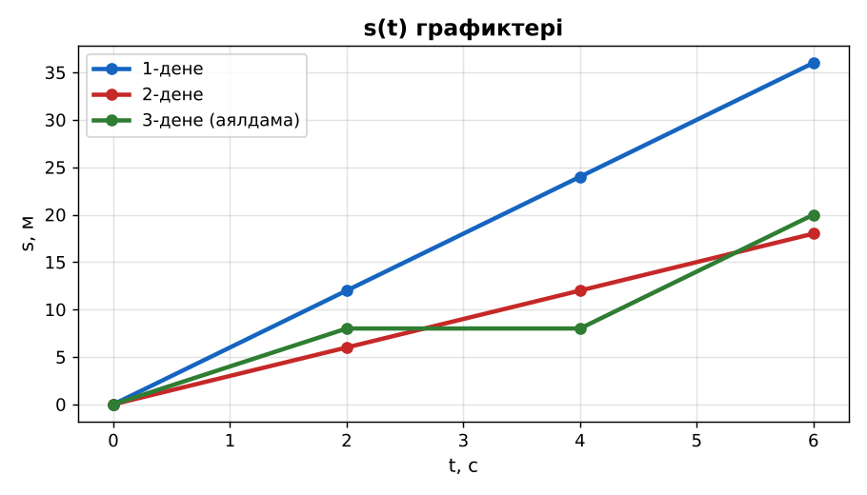  Сурет. Әртүрлі қозғалыстардың s(t) графиктері | Мәтінді белгілеп оқиды, INSERT кестесін толтырады, сұрақ қояды. | Дескриптор:  - s(t) графигін тұрғызуда осьтерді және өлшем бірліктерін дұрыс белгілейді;  - топта/жұпта белсенді жұмыс істейді.  3 балл | Физика 7-сынып оқулығы  Презентация  PhET: https://phet.colorado.edu/en/simulations/moving-man
Сабақтың ортасы  8 минут  Деңгейлік тапсырмалар (жеке жұмыс) | Саралау «Таңдау» арқылы: оқушылар деңгейін өздері таңдайды; А деңгейін орындаған оқушы В деңгейіне өтеді.  А деңгейі (білу, түсіну) – жасыл карта.  Графиктегі 1 және 2-денелердің қайсысының жылдамдығы көп? Неліктен?  В деңгейі (қолдану) – сары карта.  Суреттегі 3-дененің 2-ден 4 с-қа дейінгі аралықта не істегенін түсіндір; әр бөліктегі жылдамдықты есепте.  С деңгейі (талдау, жинақтау) – қызыл карта.  Велосипедші 10 с ішінде 50 м жүріп, 5 с тоқтап, кейін 10 с ішінде 30 м жүрді. s(t) графигін тұрғызып, орташа жылдамдықты анықта.  ЕББҚ оқушыларына: толтырылған үлгі есеп және бос орынды толықтыру тапсырмасы; тапсырманы бөліктерге бөліп беру және қосымша 3–5 минут. | Деңгейін таңдап, тапсырманы жеке орындайды.  Жауап кілтімен өзін-өзі тексереді. | Дескриптор:  А: кесте деректері бойынша s(t) графигін тұрғызады – 2 балл  В: графиктің көлбеулігі бойынша жылдамдықтарды салыстырады – 3 балл  С: графиктен қозғалыс түрін және тыныштық күйін анықтайды – 4 балл | Деңгейлік карточкалар (А – жасыл, В – сары, С – қызыл)  Жауап кілті
Бөлім бойынша жиынтық бағалау  17 минут | БЖБ №2 «Механикалық қозғалыс» бөлімі бойынша спецификацияға сәйкес өткізіледі.  Нұсқаулық беріледі, уақыт қадағаланады, жұмыстар жиналады. | БЖБ тапсырмаларын өз бетінше орындайды. | Балл қою кестесі (БЖБ спецификациясы бойынша) | БЖБ тапсырма парақтары  Балл қою кестесі
Сабақтың соңы  5 минут  Бекіту, рефлексия, үй тапсырмасы | Бекіту: Socrative онлайн-викторинасы (мұғалім алдын ала дайындайды). Сұрақ үлгілері:  - s(t) графигіндегі горизонталь сызық нені білдіреді? (тыныштық)  - Ордината осінде не жазылады? (s, м)  - Тігірек түзу – жылдамдық ...? (көп)  Socrative: https://www.socrative.com/  Құрылғы жетіспесе – қағаз нұсқасы.  Рефлексия: «Шығу парағы» – стикерге бір жаңа білімін және бір сұрағын жазып, есік алдындағы тақтаға жапсырады.  Үй тапсырмасы (сараланған):  - А: §10 оқу; 2 график тұрғызу.  - В: Өз жүгіру нәтижеңнің s(t) графигін тұрғызу.  - С: Desmos/GeoGebra-да 3 қозғалыстың графигін салып, салыстыру. | Викторинаға жауап береді.  Бағалау парағындағы балын қосып, өзін-өзі бағалайды.  Рефлексия жасайды, үй тапсырмасының деңгейін таңдайды. | Дескриптор:  - викторина сұрақтарының кемінде 80%-ына дұрыс жауап береді – 3 балл  Шкала (10 балл): 9–10 «Өте жақсы», 7–8 «Жақсы», 5–6 «Қанағаттанарлық», 0–4 «Қолдау қажет» | Socrative (QR-код)  Рефлексия материалдары  Kundelik.kz – үй тапсырмасы
Саралау, ЕББҚ қолдау, бағалау және қауіпсіздік
Саралау | ЕББҚ оқушыларына қолдау | Бағалау | Денсаулық және қауіпсіздік
Тапсырма арқылы: А, В, С деңгейлік карталар.  Таңдау арқылы: оқушы деңгейін өзі таңдайды.  Қолдау арқылы: «INSERT», жұп-тьютор.  Қабілетті оқушыларға: С деңгейі, PhET/қосымша зерттеу. | Оқу қиындығы: толтырылған үлгі есеп және бос орынды толықтыру тапсырмасы.  Көру/есту қабілеті: терминдер сөздігі (қазақша – орысша) және сызбалар.  Зейін тапшылығы: белсенді рөл беру (уақыт сақшысы, материал таратушы). | Бағалау парағы (10 балл), дескрипторлар, өзін-өзі және өзара бағалау, онлайн-викторина, рефлексия. | Сергіту сәті, көзге арналған үзіліс, интерактивті тақтамен жұмыс уақытын шектеу, сыныпты желдету.
Деңгейлік тапсырмалардың жауап кілті
Деңгей | Дұрыс жауап
А | 1-дене: түзуі тігірек, υ₁ = 6 м/с > υ₂ = 3 м/с.
В | 2–4 с – тыныштық (υ = 0); 0–2 с: 4 м/с; 4–6 с: 6 м/с.
С | Сынық сызық: (0;0)–(10;50)–(15;50)–(25;80); υ_орт = 80/25 = 3,2 м/с.
Сандық ресурстар (QR-кодтар)
PhET – симуляция  https://phet.colorado.edu/en/simulations/moving-man   | Socrative – викторина  https://www.socrative.com/   | Bilimland – видеосабақ  https://bilimland.kz/   | OPIQ – цифрлық оқулық  https://www.opiq.kz/  

